

МИНИСТЕРСТВО НАУКИ И ВЫСШЕГО ОБРАЗОВАНИЯ РОССИЙСКОЙ ФЕДЕРАЦИИ

Федеральное государственное бюджетное образовательное учреждение

высшего образования

**"МИРЭА - Российский технологический университет"**

**РТУ МИРЭА**



Институт искусственного интеллекта

Кафедра общей информатики

**ОТЧЕТ**

**ПО ПРАКТИЧЕСКОЙ РАБОТЕ № 11**

Синтез четырехразрядного счетчика с параллельным переносом между разрядами двумя способами

**по дисциплине**

**«**ИНФОРМАТИКА**»**

Выполнил студент группы ИКБО-37-22 Утенков Ю. Ю.

Принял Корчемная А. И.

ассистент.

Практическая работа выполнена « 20 »11 2022 г.

(подпись студента)

«Зачтено» « » 2022 г.

(подпись руководителя)

Москва 2022

СОДЕРЖАНИЕ

1 ПОСТАНОВКА ЗАДАЧИ 3

2 ПРОЕКТИРОВАНИЕ И РЕАЛИЗАЦИЯ 4

2.1 Таблица переходов счетчика 4

2.2 Проектирование оптимальных схем управления триггерами (через минимизацию при помощи карт Карно) 5

2.3 Реализация счетчика с оптимальной схемой управления 9

2.4 Реализация счетчика на преобразователе кодов 10

3 ВЫВОДЫ 11

4 СПИСОК ИНФОРМАЦИОННЫХ ИСТОЧНИКОВ 12

# 1 ПОСТАНОВКА ЗАДАЧИ

По исходным данным (CNT) необходимо построить таблицу переходов состояний. При помощи карт Карно требуется спроектировать для каждого триггера в составе счетчика оптимальную схему управления. Необходимо собрать в лабораторном комплексе счетчик с оптимальными схемами управления для триггеров и протестировать его. Собрать другой вариант реализации счетчика – со схемой управления, построенной на преобразователе кодов, протестировать его работу аналогичным образом.

|  |  |  |
| --- | --- | --- |
|  | $CNT=187$ | (1) |

# 2 ПРОЕКТИРОВАНИЕ И РЕАЛИЗАЦИЯ

# 2.1 Таблица переходов счетчика

Требуется построить таблицу переходов счетчика исходя из значений CNT (1), где «1» - направление счета: вычитание, «8» - максимальное значение, «7» - шаг счета:

Таблица 1 – Таблица переходов счетчика

|  |  |  |  |  |  |  |  |
| --- | --- | --- | --- | --- | --- | --- | --- |
| Q3(t) | Q2(t) | Q1(t) | Q0(t) | Q3(t+1) | Q2(t+1) | Q1(t+1) | Q0(t+1) |
| 0 | 0 | 0 | 0 | 0 | 0 | 1 | 0 |
| 0 | 0 | 0 | 1 | 0 | 0 | 1 | 1 |
| 0 | 0 | 1 | 0 | 0 | 1 | 0 | 0 |
| 0 | 0 | 1 | 1 | 0 | 1 | 0 | 1 |
| 0 | 1 | 0 | 0 | 0 | 1 | 1 | 0 |
| 0 | 1 | 0 | 1 | 0 | 1 | 1 | 1 |
| 0 | 1 | 1 | 0 | 1 | 0 | 0 | 0 |
| 0 | 1 | 1 | 1 | 0 | 0 | 0 | 0 |
| 1 | 0 | 0 | 0 | 0 | 0 | 0 | 1 |
| 1 | 0 | 0 | 1 | * | * | * | * |
| 1 | 0 | 1 | 0 | * | * | * | * |
| 1 | 0 | 1 | 1 | * | * | * | * |
| 1 | 1 | 0 | 0 | * | * | * | * |
| 1 | 1 | 0 | 1 | * | * | * | * |
| 1 | 1 | 1 | 0 | * | * | * | * |
| 1 | 1 | 1 | 1 | * | * | * | * |

# 2.2 Проектирование оптимальных схем управления триггерами (через минимизацию при помощи карт Карно)

Таблица переходов является частично определенной: состояния с 1001-1111 согласно исходным данным возникать никогда не должны, поэтому очередное состояние Q(t+1) для этих случаев необходимо интерпретировать как удобно в целях минимизации управляющей логики. Требуется рассмотреть столбцы Qi(t+1) как самостоятельные функции от четырех переменных и провести их минимизацию. Также необходимо для каждой функции из двух возможных минимальных форм выбрать самую короткую. Можно начать с функции Q3(t+1). Необходимо оценить сложность минимальных форм, которые для нее получатся, по количеству переменных, входящих в них, необходимо выбрать оптимальную форму. Для этого требуется построить необходимые карты Карно.

# Таблица 2 – Карта Карно для МДНФ функции Q3(t+1)

|  |  |  |  |  |
| --- | --- | --- | --- | --- |
| Q1(t)  Q0(t)  Q3(t)  Q2(t) | 00 | 01 | 11 | 10 |
| 00 |  |  |  |  |
| 01 |  |  |  | 1 |
| 11 | * | * | * | * |
| 10 |  | * | * | * |

Из табл.2 можно заметить, что в случае МДНФ Q3(t+1) будет описана при помощи 3 переменных либо их отрицаний.

Теперь требуется проделать аналогичную операцию для МКНФ этой же функции

Таблица 3 – Карта Карно для МКНФ функции Q3(t+1)

|  |  |  |  |  |
| --- | --- | --- | --- | --- |
| Q1(t)  Q0(t)  Q3(t)  Q2(t) | 00 | 01 | 11 | 10 |
| 00 | 0 | 0 | 0 | 0 |
| 01 | 0 | 0 | 0 |  |
| 11 | * | * | * | * |
| 10 | 0 | * | * | * |

Из табл.3 можно заметить, что в случае МКНФ Q3(t+1) будет описана при помощи 1+1+1=3 переменных либо их отрицаний, что равно количеству переменных в МДНФ той же функции, следовательно, все равно, какую минимальную форму взять.

Требуется записать МДНФ для Q3(t+1) (формула 2).

${{ Q}_{3}(t+1)}_{МДНФ}= Q_{2}\left(t\right)*Q_{1}\left(t\right)*\overline{Q_{0}\left(t\right)}$ (2)

Требуется проделать тоже самое с остальными функциями Q2(t+1), Q1(t+1).

Таблица 4 – Карта Карно для МДНФ функции Q2(t+1)

|  |  |  |  |  |
| --- | --- | --- | --- | --- |
| Q1(t)  Q0(t)  Q3(t)  Q2(t) | 00 | 01 | 11 | 10 |
| 00 |  |  | 1 | 1 |
| 01 | 1 | 1 |  |  |
| 11 | * | * | * | * |
| 10 |  | * | * | * |

Из табл.4 можно заметить, что в случае МДНФ Q2(t+1) будет описана при помощи 2 переменных либо их отрицаний, если использовать исключающее ИЛИ-НЕ

Таблица 5 – Карта Карно для МКНФ функции Q2(t+1)

|  |  |  |  |  |
| --- | --- | --- | --- | --- |
| Q1(t)  Q0(t)  Q3(t)  Q2(t) | 00 | 01 | 11 | 10 |
| 00 | 0 | 0 |  |  |
| 01 |  |  | 0 | 0 |
| 11 | * | * | * | * |
| 10 | 0 | * | * | * |

Из табл.5 можно заметить, что в случае МКНФ Q2(t+1) будет описана при помощи 2 переменных либо их отрицаний, если использовать исключающее ИЛИ-НЕ, следовательно, все равно, какую минимальную форму взять.

Требуется записать МДНФ для Q2(t+1) (формула 3):

${Q_{2}(t+1)}_{МДНФ}=\overline{Q_{2}\left(t\right)⊕\overline{Q_{1}\left(t\right)}}$ (3)

Таблица 6 – Карта Карно для МДНФ функции Q1(t+1)

|  |  |  |  |  |
| --- | --- | --- | --- | --- |
| Q1(t)  Q0(t)  Q3(t)  Q2(t) | 00 | 01 | 11 | 10 |
| 00 | 1 | 1 |  |  |
| 01 | 1 | 1 |  |  |
| 11 | * | * | * | * |
| 10 |  | * | * | * |

Из табл.6 можно заметить, что в случае МДНФ Q1(t+1) будет описана при помощи 2 переменных либо их отрицаний.

Таблица 7 – Карта Карно для МКНФ функции Q1(t+1)

|  |  |  |  |  |
| --- | --- | --- | --- | --- |
| Q1(t)  Q0(t)  Q3(t)  Q2(t) | 00 | 01 | 11 | 10 |
| 00 |  |  | 0 | 0 |
| 01 |  |  | 0 | 0 |
| 11 | * | * | * | * |
| 10 | 0 | * | * | * |

Из табл.7 можно заметить, что в случае МКНФ Q1(t+1) будет описана при помощи 2 переменных либо их отрицаний, что равно количеству переменных в МДНФ той же функции, следовательно, все равно, какую минимальную форму взять.

Требуется записать МДНФ для Q1(t+1) (формула 4).

$$\begin{aligned}{{ Q}_{1}\left(t+1\right)}_{МДНФ}=\overline{Q_{3}\left(t\right)}* \overline{Q_{1}\left(t\right)} (4)\end{aligned}$$

Таблица 8 – Карта Карно для МДНФ функции Q0(t+1)

|  |  |  |  |  |
| --- | --- | --- | --- | --- |
| Q1(t)  Q0(t)  Q3(t)  Q2(t) | 00 | 01 | 11 | 10 |
| 00 |  | 1 | 1 |  |
| 01 |  | 1 |  |  |
| 11 | * | * | * | * |
| 10 | 1 | * | * | * |

Из табл.8 можно заметить, что в случае МДНФ Q0(t+1) будет описана при помощи 2+2+1=5 переменных либо их отрицаний.

Таблица 9 – Карта Карно для МКНФ функции Q0(t+1)

|  |  |  |  |  |
| --- | --- | --- | --- | --- |
| Q1(t)  Q0(t)  Q3(t)  Q2(t) | 00 | 01 | 11 | 10 |
| 00 | 0 |  |  | 0 |
| 01 | 0 |  | 0 | 0 |
| 11 | * | * | * | * |
| 10 |  | * | * | * |

Из табл.9 можно заметить, что в случае МКНФ Q0(t+1) будет описана при помощи 2+2=4 переменных либо их отрицаний, что меньше чем у МДНФ Q0(t+1), следовательно, требуется взять форму МКНФ.

Требуется записать МКНФ для Q0(t+1) (формула 5).

$$\begin{aligned}{{ Q}_{0}\left(t+1\right)}_{МКНФ}=\left(Q_{3}\left(t\right)+Q_{0}\left(t\right)\right)*(\overline{Q_{2}\left(t\right)}+\overline{Q_{1}\left(t\right)}) (4)\end{aligned}$$

# 2.3 Реализация счетчика с оптимальной схемой управления

При помощи полученных формул необходимо выполнить реализацию схем управления для триггеров счетчика (рис. 1).

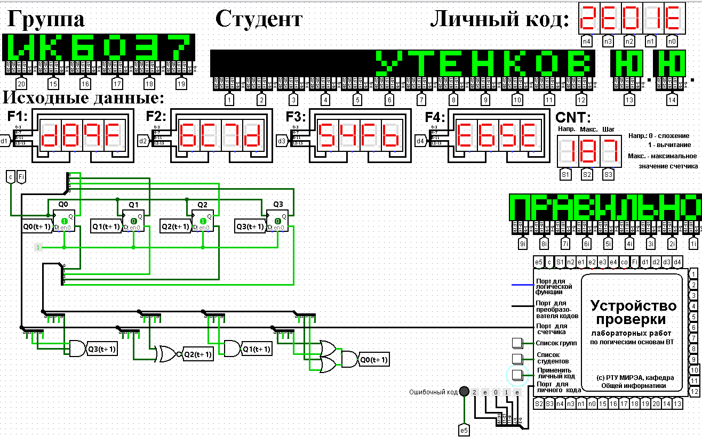

Рисунок 1 – Схема счетчика с подключением к устройству проверки

# 2.4 Реализация счетчика на преобразователе кодов

Требуется выполнить быструю реализацию счетчика при помощи преобразователя кодов в качестве схемы управления триггерами.

# 

Рисунок 2 – Счетчик со схемой управления, выполненной на преобразователе кодов

# 3 ВЫВОДЫ

В ходе работы был построен и протестирован счетчик с параллельным переносом на D-триггерах двумя способами: с оптимальной схемой управления, выполненной на логических элементах общего базиса; со схемой управления, реализованной на преобразователе кодов.

# 4 СПИСОК ИНФОРМАЦИОННЫХ ИСТОЧНИКОВ

1. Смирнов С.С., Карпов Д.А. Информатика: Методические указания по выполнению практических работ / С.С. Смирнов, Д.А. Карпов — М., МИРЭА — Российский технологический университет, 2020. – 102 с.

2. Программа построения и моделирования логических схем Logisim:– Текст: электронный // Карл Берч: [сайт] – 2011. – URL: http://cburch.com/logisim/ (дата обращения: 20.11.2022).